هشام الميموني

**hmelmimouni@gmail.com**

**0649786801**

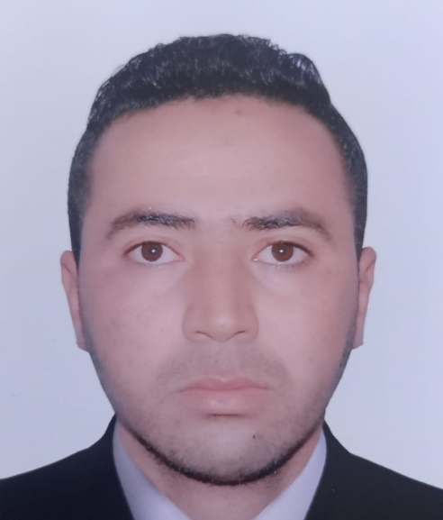

* **باحث بسلك الدكتوراه في القانون العام والعلوم السياسية، كلية العلوم القانونية والاقتصادية والاجتماعية – المحمدية، التخصص الدقيق: القانون الدولي والعلاقات الدولية،**
* **شهادة الماستر في الدراسات الدولية المعمقة، كلية العلوم القانونية والاقتصادية والاجتماعية سلا، 2020،**
* **شهادة الإجازة في القانون العام بالعربية، كلية العلوم القانونية والاقتصادية والاجتماعية سلا، 2018،**

# المقالات العلمية المنشورة في المجلات العلمية المحكمة

1. **أسباب طرد جمهورية البوليساريو (الوهمية) من الاتحاد الإفريقي، مجلة الباحث للدراسات والأبحاث القانونية والقضائية، العدد 42، 2022.**
2. **موقف الجزائر من حق الشعوب في تقرير مصيرها، مجلة المنارة للدراسات القانونية والإدارية، عدد خاص، 2022.**
3. **مقال مشترك مع أستاذ القانون الدولي ادريس كودان، تأثير التغيير الجوهري في الظروف على المعاهدات الدولية، مجلة شؤون استراتيجية، العدد 15، 2023.**
4. **التنازع بين المعاهدات الدولية، مجلة القانون والأعمال الدولية، العدد 47، 2023.**
5. **الواقعية التكافلية: نظرية للعلاقات الدولية في عالم مترابط، مجلة مسارات في الأبحاث والدراسات القانونية، العدد 30، 2023.**
6. **تأثير تمويل المحكمة الجنائية الدولية على فعالية العدالة الجناية الدولية، العدد الأول من المجلة الدولية لتدبير الأزمات وتسوية النزاعات، العدد الأول، 2024،**
7. **المساهمة في المؤلف الجماعي حول: (القوى الصاعدة في تجاذبات المصالح في منطقة الشرق الأوسط)، الصادر عن المركز الديمقراطي العربي، برلين – ألمانيا، بمقال تحت عنوان: الإطار المفاهيمي للقوى الصاعدة في الساحة الدولية، 2024،**

# المداخلات في الندوات الوطنية والدولية

1. **المشاركة بمداخلة في اليوم الدراسي حول (تدبير الأزمات والكوارث في المجتمعات المغاربية) بمداخلة تحت عنوان' تداعيات التعاون الدولي خلال الأزمات والكوارث على الدول المتضررة'، بكلية العلوم القانونية – جامعة القاضي عياض مراكش، يوم 7 دجنبر 2023.**
2. **مداخلة في الندوة الدولية حول موضوع الندرة والأزمات والسياسات العمومية: العوامل والآثار والاتجاهات. تحت عنوان: القانون الدولي والحد من الندرة خلال الحروب على ضوء الاتفاقيات الخاصة بتصدير الحبوب الأوكرانية، بالكلية متعددة التخصصات تازة – جامعة سيدي محمد بن عبد الله، يوم 7 مايو 2024.**
3. **مداخلة في الندوة الدولية حول الحقوق والحريات بين مواكبة التشريعات وإعمال السياسات العمومية. تحت عنوان تقييد الحقوق والحريات في الاتفاقيات الدولية لحقوق الإنسان والدستور المغربي، مركز مسارات في الأبحاث والدراسات القانونية، 2024.**